Конспект занятия по окружающему миру «День космонавтики»
(средняя группа №8 МБДОУ № 29 г.Азова)
Воспитатель: Теренина С.Н.
МБДОУ №29 г.Азова, 2017.
Цель занятия: знакомство детей с историей возникновения праздника День космонавтики; формирование элементарных представлений о космосе, планетах, звёздах.
Задачи:
Образовательная область «Познавательное развитие»:
• Формировать у детей элементарные представления о космосе, о строении Солнечной системы, о первом космонавте Юрии Гагарине, о празднике День космонавтики;
• Закрепить названия геометрических фигур и умение конструировать из них готовые фигуры по образцу.
Образовательная область «Социально – коммуникативное развитие»:
• Воспитывать у детей умение слушать взрослых, побуждать к совместной деятельности;
• Формировать у детей правила поведения при выполнении коллективной работы, развивать дружеские отношения, чувство взаимопомощи.
Образовательная область «Речевое развитие»:
• Способствовать развитию у детей речевой активности, поощрять умение детей отвечать на вопросы воспитателя распространённым предложением;
• Пополнить словарный запас детей словами-терминами: ракета, космический корабль, космонавт, скафандр, космос, спутник, планета, инопланетянин.
Образовательная область «Физическое развитие»:
• Сформировать у детей понятие, что космонавт должен обладать крепким здоровьем;
• Развивать координацию движений, мелкую моторику, снимать зрительное напряжение, используя здоровьесберегающие методы (подвижные игры, динамические паузы, зрительная и пальчиковая гимнастика).
Образовательная область «Художественно – эстетическое развитие»:
• Закреплять умение узнавать и правильно называть основные цвета;
• Развивать конструктивные способности, умение составлять целое из частей, творческое воображение.
Прогнозируемые результаты:
- дети узнают на фотографии первого космонавта, называют его фамилию.
- знают, что живут на планете Земля, также знают, что есть другие необитаемые планеты.
- владеют элементарными знаниями о космосе, о строении Солнечной системы;
- знают основные геометрические фигуры, цвета;
- умеют самостоятельно конструировать ракету из предложенных геометрических фигур;
- умеют работать в коллективе, проявляют трудовые навыки, творческую инициативу
- наглядный результат совместной работы – коллективное панно «Загадочный космос».
.
Материалы, необходимые для работы:
• подготовленная воспитателем презентация на тему «Космос»;
• музыкальная запись;
• гирлянда, закреплённая на стене;
• украшения группы из ярких звёзд;
• воздушный шарик;
• разноцветные звёздочки на палочках для каждого ребёнка, обручи-планеты в цвет звёздочек;
• геометрические фигуры из бумаги, образец ракеты, составленной из этих фигур, для дидактической игры «Ракеты в космосе»;
• плакаты с изображением ракет и инопланетян для дидактической игры «Рассади инопланетян по их космическим кораблям»;
• звёзды, ракеты, планеты из бумаги для коллективной аппликации «Загадочный космос»;
• клей, салфетки.
Предварительная работа:
• проведение тематической недели «Загадочный космос»;
• выставка семейных работ «Вместе в космос полетим»;
• выставка книг «Читаем о космосе».

Ход занятия
1. Организационный момент.
Ребята, посмотрите, как красиво в нашей группе! Сегодня – 12 апреля, в этот день вся наша страна отмечает большой праздник – День Космонавтики. Всю прошлую неделю мы с вами готовились к этому празднику, много нового узнали о космосе, планетах и звёздах; а дома вместе с родителями и бабушками вы делали поделки. А сегодня мы все вместе отправимся в большое космическое путешествие. Вы готовы? Давайте посмотрим на экран нашего космического телевизора.
2. Основная часть.
Показ презентации, подготовленной воспитателем.
С самых давних времен люди смотрели на небо и задумывались о том, как бы подняться выше облаков и узнать, что же там. Прошло много-много времени пока люди научились строить летальные аппараты. И первыми полетели в них не люди, а животные: крысы, а потом собаки. Взгляните на эту картинку (Слайды с изображением собак Белки и Стрелки). На ней вы можете увидеть первых собак, которые полетели в космос и вернулись обратно. Их зовут Белка и Стрелка.
И только после того, как еще другие собаки успешно слетали в космос, туда отправился первый человек. Много лет назад именно в этот день космонавт Юрий Алексеевич Гагарин полетел в космос. Посмотрите на этого человека, это первый в мире космонавт. (Слайды с изображением портрета Юрия Гагарина).
В космической ракете
С названием «Восток»
Он первым на планете
Подняться к звездам смог.
С тех пор в этот день каждый год мы отмечаем день космонавтики — праздник космонавтов и всех, кто помогает им успешно летать в космос.
Полетел Юрий Гагарин в космос на ракете. Посмотрите, так выглядела ракета Юрия Гагарина, она называлась «Восток» (Слайды с изображением космического корабля «Восток»).
Я покажу вам на примере шарика, как летит ракета.
Опыт «Движение ракеты». (Воспитатель надувает воздушный шарик и зажимает отверстие пальцами, а потом разжимает пальцы и шарик резко вырвется вверх). Наш шар летел как ракета – он двигался вперед, пока в нем был воздух. А в ракете не воздух, а топливо.
Сегодня и мы с вами поиграем в космонавтов: отправимся в полет на космическом корабле, поможем инопланетянам, понаблюдаем за созвездиями. Хотите, ребята? Для этого нам нужно построить свои ракеты. Но прежде, чем приступить к такому важному делу, давайте наберёмся сил и сделаем космическую зарядку.
Физминутка «Ракета»
А сейчас мы с вами, дети, (И.п. – стоя, ноги на ширине плеч, руки вдоль туловища)
Улетаем на ракете. (Руки вверх, ладони соединить над головой, имитируя «купол ракеты»).
На носочки поднялись, (Встать на носочки)
Быстро, быстро руки вниз (Вернуться в исходное положение)
Раз, два, три, четыре – (Ходьба на месте)
Вот летит ракета ввысь. (Руки вверх).
Воспитатель: Ребята, мы приземляемся, все рассаживаемся на свои места и приступаем к постройке наших ракет.

Дидактическая игра «Построй ракету»
Детям предлагается образец ракеты, подготовленный воспитателем, и набор геометрических фигур, из которых нужно сложить ракету.
Воспитатель: Отличные ракеты у вас получились ребята, и мы, наконец, можем отправиться в путешествие!
Подойдите все ко мне. Мы отправляемся с вами в путешествие к новым планетам. (Звучит космическая мелодия, зажигается гирлянда.)
Мы с вами в космосе, посмотрите, как ярко горят здесь звёзды.
Зрительная гимнастика: Посмотрите на мерцающие звёздочки (гирлянда) слева - направо и справа - налево. Закройте крепко глазки, отройте и поморгайте ресничками. Посмотрите на близкую звёздочку, а затем на дальнюю.
А теперь мы с вами поиграем. Представьте, что вы – маленькие звёздочки.
Подвижно – дидактическая игра «Найди свою планету».
Каждому ребёнку выдается звёздочка на палочке, цвета звёзд красный, жёлтый и зелёный. На полу лежат обручи-планеты такого же цвета, как и звёзды. Под музыку дети кружатся со звёздами. По сигналу воспитателя дети бегут к планете соответствующей цвету их звёзд. Потом дети меняются звёздами, игра повторяется ещё два раза.
Воспитатель: Молодцы ребята вы хорошо справились с заданием, садитесь на свои места.
Мы побывали с вами на разных планетах. Но хочу вам сказать, что космонавты и ученые выяснили, что на планетах, которые вертятся вокруг нашего Солнца, жизни нет: на одних слишком холодно, на других слишком жарко. Никто не живет на этих планетах.
Только наша планета Земля
Во всем пригодна для жилья.
Ведь Земля — планета-сад
В этом космосе холодном.
Только здесь леса шумят,
Птиц скликая перелетных.
Береги свою планету –
Ведь другой, похожей, нету!
Но, может быть, где-то далеко-далеко, возле другой звезды. На далеких планетах есть живые существа. Тех, кто живет на других, иных планетах, мы называем «инопланетяне». Вот сейчас инопланетяне нуждаются в нашей помощи: нужно помочь им найти свои космические корабли.

Дидактическая игра «Рассади инопланетян по космическим кораблям»
- Взгляните на лист и ответьте мне, дети:
Кто на какой летает ракете?
На листе бумаги нарисованы инопланетяне из геометрических фигур и ракеты в форме этих же фигур. Нужно соединить линией изображения ракеты и инопланетянина, состоящих из одинаковых геометрических фигур. Один ребёнок выполняет это упражнение у доски.
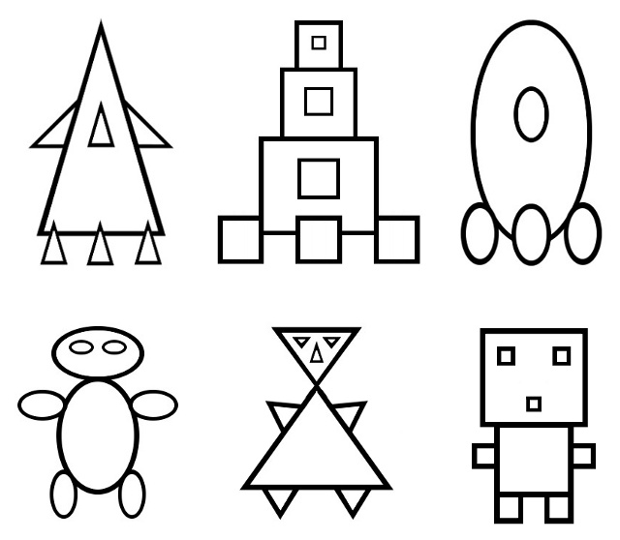
Воспитатель: Ребята, сегодня мы с вами посмотрели много фотографий, картинок о космосе, а сейчас давайте тоже сделаем картинку, посвящённую «Дню космонавтики», но сначала мы поиграем.

Пальчиковая игра «Комета»

В космосе сквозь толщу лет (Сжимают и разжимают пальцы рук.)
Ледяной летит объект. (Поднимают сжатый кулак, наклоняют вправо-влево.)
Хвост его – полоска света, (К кулаку присоединяют раскрытые пальцы второй руки.)
А зовут объект комета. (Сжимают и разжимают пальцы рук.)

Коллективная аппликация «Полёт в космос».

Каждый ребёнок самостоятельно выбирает вырезанные из бумаги предметы (звёзды, планеты, космонавтов, ракету), которые будет приклеивать на панно.
Воспитатель направляет действия детей, поощряет тех, кто правильно собирает предмет из частей (ракета), свободно ориентируется на плоскости листа, помогает тем, кто затрудняется, напоминает, что с клеем надо работать аккуратно.
Закончив аппликацию, дети рассматривают её, делают самооценку с помощью воспитателя. Попросить детей назвать всё, что они изобразили.
Воспитатель: Ребята, отличная у нас получилась картинка! Мы повесим её на нашем стенде. Это будет наша с вами открытка-поздравление для мам, пап, бабушек и дедушек с Днём космонавтики.
Спасибо всем за работу!

